

Universidade Estadual Paulista “Júlio de Mesquita Filho”
Faculdade de Odontologia de Araçatuba
Departamento de Diagnóstico e Cirurgia

Tiburtino José de Lima Neto

Uso do Zolpidem para controle de ansiedade odontológica em cirurgia de terceiros molares: Estudo clínico controlado, randomizado e triplo cego

Orientador: Leonardo Perez Faverani
Candidato: Tiburtino José de Lima Neto

Araçatuba 2023
Resumo
O presente estudo clínico controlado, randomizado e triplo cego, terá como objetivo avaliar a atuação do Zolpidem no controle da ansiedade odontológica em cirurgias para extração de terceiros molares, em comparação ao controle negativo (placebo) e um controle positivo (Midazolam 7,5 mg). O medicamento em questão é utilizado popularmente por cirurgiões dentistas em sua rotina clínica, a fim de se obter sedação consciente e para o controle da ansiedade do paciente, entretanto ainda não foi realizado nenhum estudo para avaliar sua eficácia em induzir sedação e promover o controle dos níveis de ansiedade. Diante disso, serão utilizados três meios de avaliação (questionários, análises fisiológicas e bioquímicas) com a finalidade de se obter um resultado concreto sobre a modulação da ansiedade gerada pelo anseio do procedimento cirúrgico. 30 indivíduos serão selecionados, com indicação de extração dos terceiros molares, entre 16 e 35 anos de idade, de ambos os sexos e sem presença de alterações locais ou sistêmicas para serem operados pelo mesmo cirurgião. Os pacientes serão divididos em 3 grupos de 10 indivíduos e receberão a medicação 30 minutos antes do procedimento, de acordo com o grupo a que pertencem: 1 – Placebo (COM); 2 – Midazolam (MID), e 3 – Zolpidem (ZOL). Antes da medicação e depois da cirurgia, o paciente responderá um questionário contendo três escalas de avaliação do nível de ansiedade (Corah, MDAS e HAD). A coleta de saliva acontecerá no trans e pós-operatório de 30 minutos e as amostras coletadas serão destinadas para a avaliação do nível de cortisol e α-amilase. Outros dados a serem coletados no pré, trans e pós-operatório serão a frequência cardíaca (FC), pressão arterial (PA) e saturação sanguínea de oxigênio (SpO2), para a análise fisiológica do paciente. Todos os dados serão submetidos à curva de normalidade para a escolha do melhor teste estatístico, considerando-se p<0,05.
Palavras-chaves: Zolpidem; Ansiedade; Cirurgia bucal; Terceiro molar.

1. Introdução e justificativa
O termo ansiedade, acordo com Humphris refere-se à construção psicológica aversiva, desagradável à experiência e quase sempre associada a um evento específico, que leva tempo para se dissipar (1). Por isso muitas pessoas desenvolvem ansiedade odontológica, definida como o medo anormal de visitar o dentista, seja para cuidados preventivos ou terapias, ou ansiedade injustificada sobre os procedimentos odontológicos que pode resultar em alterações fisiológicas, cognitivas e comportamentais (2). A literatura relata que diversos tratamentos odontológicos são negligenciados ou adiados por conta do medo (3), como no estudo de Gordon et al., 1988, que demonstra que 58% dos pacientes não realizaram procedimentos odontológicos em função do medo (4).
Estudos demonstram que alguns procedimentos odontológicos são responsáveis pelos diferentes níveis de ansiedade, como por exemplo as extrações dentárias, que são um dos procedimentos mais realizados por cirurgiões dentistas em sua prática clínica, e estão entre os cinco procedimentos mais temidos pelos pacientes ansiosos (5, 6, 7). Um dos principais gatilhos para ansiedade dos pacientes com relação a exodontia, além da dor, é o nível do ato cirúrgico, uma vez que se trata de um procedimento invasivo que requer maior tempo de recuperação. Além disso, pacientes relatam que a ideia de perder um elemento dental contribui para o aumento da ansiedade (8).
Geralmente, o cirurgião dentista consegue identificar sinais de ansiedade e medo no paciente, entretanto, para confirmar tal impressão clínica, questionários formalizados foram elaborados, visando avaliar de maneira subjetiva o grau de ansiedade do indivíduo (9). Dentre os diversos questionários criados, destaca-se o “Modified Dental Anxiety Scale” (MDAS), composto por cinco itens que avaliam os níveis de ansiedade odontológica do paciente (10). Também tem disponível a escala de CORAH de 1969, que avalia os níveis de ansiedade do paciente (11). E a escala de HAD, criada por Zigmond e Snaith (12), utilizada em hospitais para avaliar aspectos emocionais e pessoais dos pacientes.
Entretanto, as escalas em questão apresentam limitações, uma vez que suprimem o conhecimento psicológico do paciente (13). Outra limitação está associada a especificidade, como a odontologia possui extensa gama de procedimentos, essas escalas acabam não sendo especificas para nenhum deles (16). Além disso, a insegurança gerada por conta dos procedimentos é subjetiva, cada indivíduo tem uma vivência pessoal e psicológico distinto frente a esse medo, ao contrário de comportamentos notados em uma ansiedade específica (17).
Nesse sentido, serão realizados métodos objetivos, como análises bioquímicas e fisiológicas, diminuindo o viés desse estudo (13). Serão coletados dados vitais dos pacientes como frequência cardíaca (FC), pressão arterial (PA) e a saturação sanguínea de oxigênio (SpO2), para que uma análise quantitativa do nível de ansiedade seja realizada, uma vez que a coleta e análise desses dados é feita de maneira simplificada (18).
A análise bioquímica do sangue é bastante interessante para medir o nível ansiedade do paciente, por meio dos hormônios adrenocorticoides, serotonina e cortisol, entretanto o procedimento de retirada do sangue pode induzir um estresse e influenciar nas leituras (19), além de ser um impedimento no tocante ao comitê de ética em pesquisa em seres humanos. Por esse motivo, será preconizada a coleta de saliva do paciente, uma vez que se trata de um método não-invasivo e de coleta facilitada (20). O aumento do nível de cortisol sérico pode ser observado na saliva. (21, 22). Podemos observar também que a ocorrência de estímulos simpáticos nas glândulas salivares contribui para a produção da α-amilase. Níveis elevados da concentração dessa enzima na saliva são encontrados em pacientes ansiosos (23, 24).
Alguns profissionais procuram meios de controlar a ansiedade do paciente por meio de métodos não medicamentosos, como o diálogo. A literatura relata a utilização da musicoterapia como método aliado para reduzir a ansiedade odontológica antes e durante o procedimento (25). Outro método para reduzir os níveis de estresse causado pela ansiedade é o medicamentoso. Os benzodiazepínicos são os fármacos mais utilizados para a obtenção do efeito ansiolítico, uma vez que causam depressão no sistema nervoso central, produzindo sedação e hipnose (26). Devido a esse mecanismo de ação, os pacientes devem estar acompanhados, uma vez que após a utilização destes medicamentos, o indivíduo fica impossibilitado de operar veículos ou maquinários. O medicamento mais utilizado por profissionais em clínicas odontológicas para o controle de ansiedade é o Midazolam, entretanto, assim como os outros benzodiazepínicos, ele apresenta efeitos adversos (27), em vista disso faz-se necessário o estudo de medicamentos alternativos que contribuam em minimizar a ansiedade, sem ocasionar efeitos adversos, como o Zolpidem.
O Zolpidem é um fármaco sedativo-hipnótico não benzodiazepínico, receptor especifico GABA-A, mas comumente é usado no tratamento de insônia, por induzir um efeito sedativo e hipnótico (28). Além disso ele não induz depressão respiratória. Embora o Zolpidem cause esses efeitos, há poucas evidências que comprovem sua eficácia em cirurgias de extrações de terceiros molares e ainda há pouca evidência sobre o uso de todos esses métodos para mensuração da ansiedade odontológica em pacientes.
Neste contexto, o presente estudo se faz necessário e poderá contribuir com a literatura na busca de alternativas para modular o nível de ansiedade dos pacientes frente a procedimentos rotineiramente realizados em clínicas odontológicas, tornando a experiência mais agradável para o paciente e o operador.

2. Objetivos
2.1 Objetivos Gerais
Este trabalho tem como objetivo avaliar o desempenho do fármaco Zolpidem no controle da ansiedade odontológica em procedimentos de exodontias de terceiros molares, com o uso de controles positivo (Midazolam) e negativos (placebo), além da utilização de questionários, análises fisiológicas e bioquímicas para uma melhor mensuração do nível da ansiedade.
2.2 Objetivos Específicos / Desfechos
a) Analisar a eficácia de protocolos no controle da ansiedade através de questionários (HAD, MDAS e Corah) e análises fisiológicas (FC, PA e SpO2): Desfechos primários.
b) Analisar a concentração de cortisol e α-amilase presente na saliva dos pacientes de cada grupo de medicamentos: Desfechos secundários.

3. Material e métodos
3.1 Delineamento do Estudo
O projeto de pesquisa proposto trata-se de um estudo clínico cruzado, randomizado e triplo-cego. O delineamento experimental esquemático pode ser visualizado na figura 1. A pesquisa será submetida ao comitê de Ética em Pesquisa (envolvendo seres humanos) por meio do cadastrado na Plataforma Brasil e, somente após a sua aprovação, o estudo será iniciado. Todos os voluntários receberão informações sobre o estudo, bem como seus objetivos e riscos aos quais estarão submetidos e assinarão o termo de consentimento livre e esclarecido que será elaborado com base em todos os itens descritos nas Diretrizes do Conselho Nacional de Saúde (Resolução CNS 196/96).
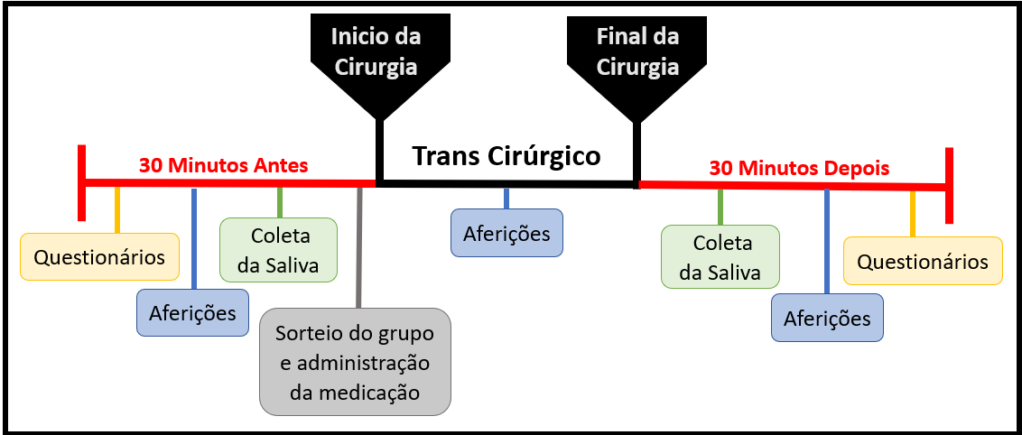
Figura 1 – Fluxograma da sequência dos procedimentos.

3.2 Seleção da Amostra
30 indivíduos, de ambos os sexos serão selecionados para esse estudo que será realizado nas clínicas do departamento de Diagnóstico e Cirurgia da Faculdade de Odontologia de Araçatuba – UNESP.
Para a definição do número amostral, foi aplicado o cálculo do poder de teste (Power Test) utilizando o programa estatístico Sigma Plot 12.0 (Exakt graph and Data analysis, San Jose, CA, USA), com referência no artigo de Caltabiano ML et al. Utilizando a diferença de média na ordem de 5,5 e desvio padrão (12,2), em que foi estabelecido um nível de significância de 95%, resultando um total de 7 indivíduos por grupo, porém devido a possibilidade de perda de pacientes ao decorrer do estudo, será adotado um total de 10 indivíduos por grupo com intuito de obter-se uma análise de maior significância, com base nos artigos da área encontrados na literatura [38, 39, 40, 41].
Os critérios de inclusão para a seleção desses pacientes, por meio de anamnese, exames clínicos e radiográficos (6, 18, 27, 29), serão:
a) Pacientes em condições de saúde sistêmica e local favoráveis;
b) Terem entre 16 a 35 anos de idade;
c) Com indicação de extração dentaria dos terceiros molares (elementos 18, 28, 38 e 48), em posição A ou B e classificação I ou II de Pell & Gregory, com pelo menos 2/3 da raiz formada (30);
Já os critérios de exclusão de pacientes, obtidos pela anamnese, exame clínico e radiográfico (6, 13, 18) são:
a) Terceiros molares mandibulares em posição C e classificação III de Pell & Gregory;
b) Sinais de manifestações locais como pericoronarite, cistos e tumores odontogênicos associados ou não ao terceiro molar, trauma na região, presença de infecção ou doença periodontal;
c) Pacientes com alguma doença sistêmica que atrapalhe no resultado do procedimento ou que não possa fazer o uso dos fármacos presentes no estudo;
d) Presença de histórico de hipersensibilidade a fármacos presentes no estudo e a produtos utilizados no procedimento, tais como: solução alcoólica de clorexidina a 0,5%, solução de digluconato de clorexidina 0,12% e solução de cloridrato de mepivacaína 2% com epinefrina 1:100.000;
e) Mulheres que estejam no período menstrual, gestacional ou em amamentação durante o período do estudo;
f) Pacientes com uso de medicamentos para o controle de doenças psiquiátricas, corticosteroides, estrógenos e andrógenos.

3.3 Procedimentos de pesquisa / protocolo farmacológico
Os indivíduos selecionados serão randomizados em 3 grupos de 10 pessoas (n=10) conforme cada protocolo de medicação pré-operatória seguida (18, 28, 31). Os grupos serão identificados como: 1 - CON (Placebo), 2 - MID (7,5 mg de midazolam), 3 – ZOL (10 mg de Zolpidem). A dose selecionada do Midazolam está de acordo com a literatura, cujo resultado ansiolítico obtido respeita a dose máxima desse medicamento que seria de 20 mg (27, 32). Todas as medicações serão prescritas 30 minutos antes dos procedimentos cirúrgicos para não interferir na fidedignidade dos questionários.
Todos os procedimentos serão semelhantes nas exodontias dos elementos dentários, com osteotomia e a odontosecção, se necessário. As cirurgias serão realizadas pelo mesmo cirurgião dentista e auxiliar. Será necessária a presença de um quarto participante para randomizar, por meio de envelopes separados por grupos, os pacientes receberem o protocolo medicamentoso do grupo selecionado antes da cirurgia. Em caso de o paciente apresentar os quatro terceiros molares, a escolha do lado a iniciar a cirurgia também será do quarto participante por meio do sistema de envelope, com dois papéis identificados como lado direito e esquerdo. A participação do quarto participante é de extrema importância, pois o pesquisador que irá realizar as analises, o cirurgião dentista e o paciente não poderão saber qual foi o medicamento que foi administrado. Todos esses passos deverão ser realizados para que não interfira no resultado, pois se trata de um estudo triplo-cego.
O paciente receberá as orientações pós-cirúrgicas e 12 comprimidos de paracetamol 750 mg, sem identificação dos mesmos, somente envelopados em grau cirúrgico de forma individual. Para pacientes alérgicos será prescrito Dipirona 1 g. Caso o paciente precise tomar o analgésico, deverá ser orientado a marcar em uma ficha especifica o horário da ingestão. Além do analgésico, será prescrito amoxicilina 500 mg de 8/8 horas por 7 dias, ou em caso de alergia a penicilina, a clindamicina 300 mg será prescrita.

3.4 Procedimento cirúrgico
Inicialmente será realizada antissepsia extrabucal com solução alcoólica de clorexidina a 0,5%, e intrabucal com digluconato de clorexidina a 0,12% através de bochechos realizados pelo paciente por um período de 60 segundos.
Na sequência será realizada anestesia regional dos nervos alveolar inferior, bucal e lingual, com cloridrato de mepivacaína 2% com epinefrina 1:100.000 (Mepiadre®, DFL – Brasil).
Será realizada incisão muco periostal linear triangular, para o acesso ao dente, com uma lâmina de bisturi número 15, expondo a região distal do 2º molar inferior, associando também uma relaxante na região mesial do 2º molar localizada na vestibular. Com uma caneta de alta rotação e utilização de uma broca 702 será realizado a osteotomia, sempre na presença de irrigação intensa de soro fisiológico de NaCl 0,9% estéril.
Para a extração do elemento dental, serão utilizados extratores curvos e retos. Uma cureta de lucas será utilizada para a inspeção do alvéolo dentário, remoção do restante do folículo pericoronário e pedaços soltos de espiculas ósseas. Se houver necessidade de regularização do osso no alvéolo dentário, será utilizada uma lima para osso. Será realizada irrigação copiosa do alvéolo com soro fisiológico NaCl 0,9% estéril. Por fim será realizado as suturas com fio de nylon 5.0.
Todas as cirurgias serão realizadas em período matutino (entre 8 e 10 horas da manhã), com intuito de evitar interferência da variação diurna dos níveis de cortisol (18, 26). O local das cirurgias serão sempre os mesmos, uma clínica climatizada nas dependências da Faculdade de Odontologia de Araçatuba. Pacientes que possuírem os quatros terceiros molares, serão marcados para realizar as cirurgias unilateralmente com um intervalo mínimo entre os procedimentos de 21 dias (33, 34).
3.5 Fase pós-operatória
Após o término da cirurgia, o paciente será orientado com relação ao cuidados pós-cirúrgicos, como alimentação pastosa, líquida e fria, evitar exposição ao sol, calor, não realizar esforço físico e não cuspir pelo menos nas primeiras 48 horas, além de evitar realizar bochecho nas primeiras 24 horas. Será indicado a realização de aplicação de gelo no local por um período de 24 a 48 horas, a cada 1 hora num intervalo de 10 minutos entre as aplicações. Caso ocorra algum tipo de complicação pós-cirúrgica, o paciente será tratado e depois irá ser excluído das análises da pesquisa.

3.6 Aplicação dos questionários
Os questionários serão aplicados 30 minutos antes do início da cirurgia, para que não ocorra interferência da medicação no resultado e 30 minutos após o término dos procedimentos (Fig. 2). Os questionários que serão utilizados serão a escala de Corah (Fig. 3), escala HAD (Fig. 4) e o MDAS (Fig. 5), e terão como objetivo avaliar o nível de ansiedade do paciente em diferentes períodos do procedimento (18, 27).
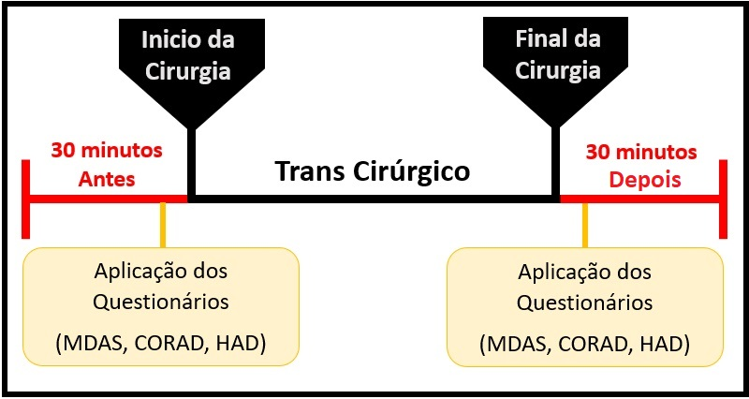
Figura 2 – Fluxograma dos momentos das aplicações dos questionários.
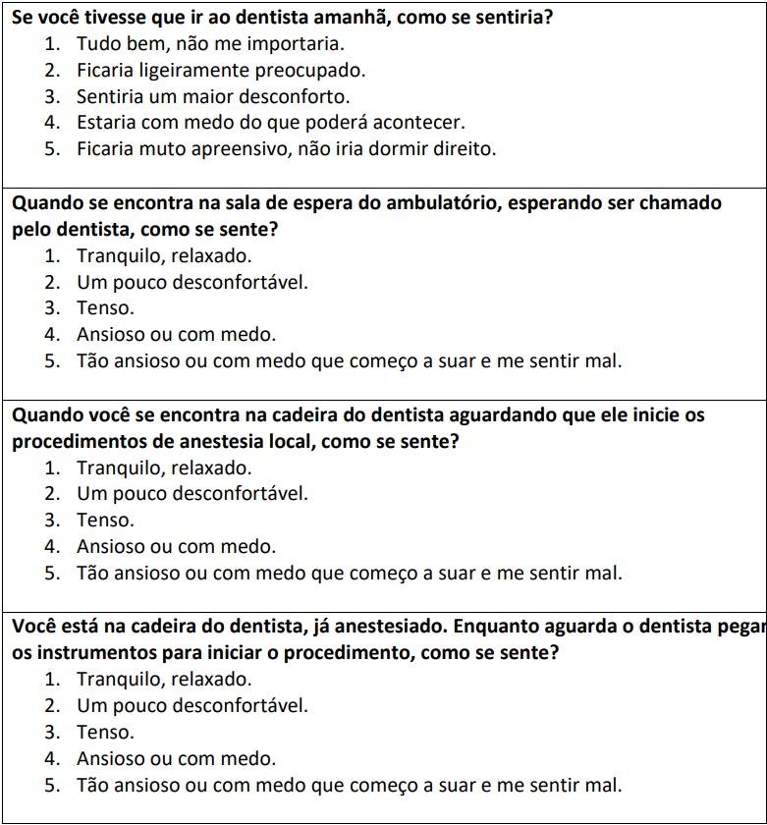
Figura 3 –Modelo do questionário Corah.
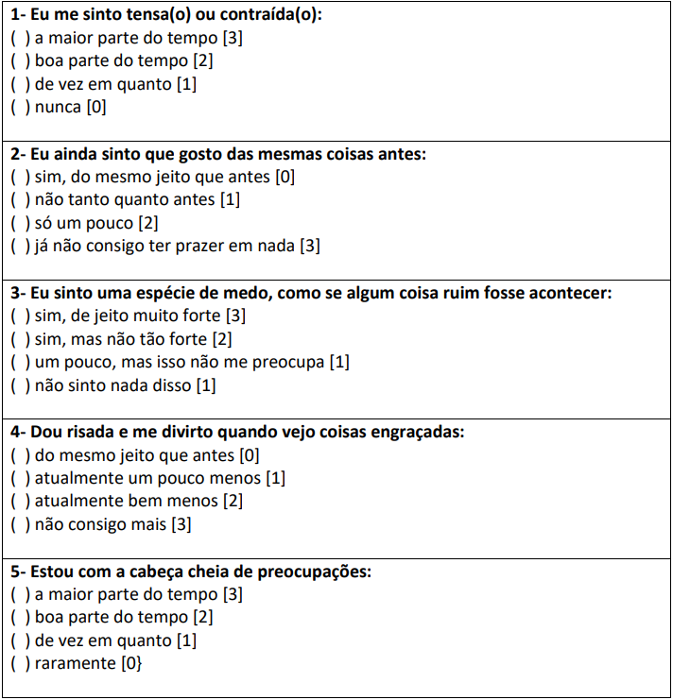
Figura 4 –Modelo do questionário HAD.
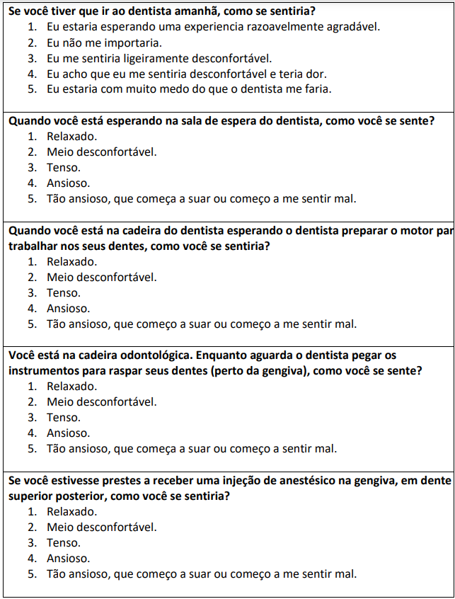
Figura 5 –Modelo do questionário MDAS.
3.7 Coleta e processamento da saliva
Para a análise será coletada saliva não-estimulada, por meio do protocolo de Santos et al (35). Os pacientes receberão orientações para escovar os dentes e não ingerirem nenhum tipo de alimento ou bebida por um período de 2 horas antes da cirurgia, a fim de evitar substâncias que atrapalhem a análise. Deverá ser orientado para que o paciente enxague a boca com água antes da coleta e que o paciente expectore a cada 60 segundos, a primeira expectoração de saliva será descartada. Será coletada de 5 a 8 ml de saliva não estimulada em um tubo estéreis. Ao fim dos procedimentos cirúrgicos, será coletada novamente seguindo o mesmo protocolo, respeitando um intervalo de 30 minutos do termino da cirurgia, para evitar a contaminação com sangue, pois as amostras com presença de sangue serão descartadas. Os tubos com saliva serão armazenados em caixas com gelo até o armazenamento adequado no laboratório. Em seguida será realizado uma centrifugação do material coletado por 10 minutos a 3000 rpm, na temperatura de 4 ºC e os sobrenadantes serão armazenados a -80 ºC. Os momentos da coleta da saliva estão representados na figura 6.
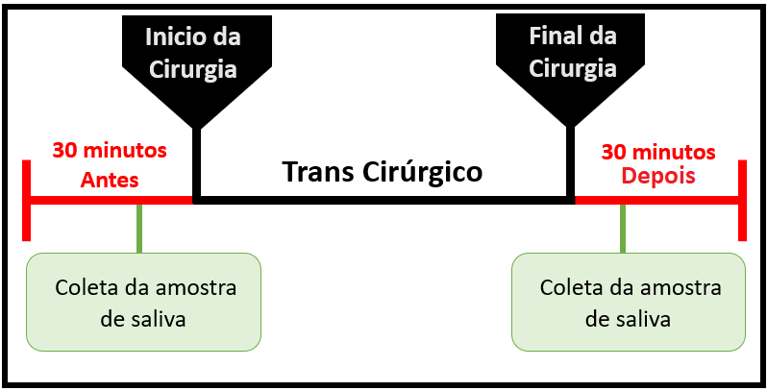
Figura 6 – Fluxograma dos momentos das coletas das amostras de saliva.
3.8 Análises Bioquímicas
As amostras terão um prazo de 15 dias para serem analisadas após a coleta. Será analisado o nível do hormônio cortisol presente na saliva por meio de um kit, empregando a técnica de quimioluminescência (Elecsys and Cobas Analyzers®, Roche), o qual os processos serão fornecidos pelo fabricante, tendo como resultados expressos em µg/dL.
Outra analise realizada será da enzima α-amilase, por meio do método descrito por Caraway (36, 37), o qual busca a hidrolise do polissacarídeo presente na mistura de amido solúvel 0,04 % (m/v) em tampão fosfato (pH 7,0) e da saliva, devendo ser incubado a 37 °C por 7,5 minutos. Após esse processo será adicionado uma alíquota da solução de iodato de potássio, iodeto de potássio e ácido clorídrico para que ocorra uma reação. Por fim a absorbância dessa solução será feita em um comprimento de onda de 660 nm, obtendo um resultado expresso como U/L.
3.9 Análises fisiológicas
Os dados fisiológicos (FC, PA e SpO2) serão coletados no período de pré-operatório (30 minutos antes dos procedimentos), transoperatório (início do procedimento, momento da anestesia, da incisão, da exodontia do elemento e da sutura) e pós-operatório (30 minutos após o término da cirurgia). Os instrumentos de medição da PA, FC e SpO2 serão os mesmos utilizados em todos os participantes do estudo. Os tempos das análises estão representados na figura 7.
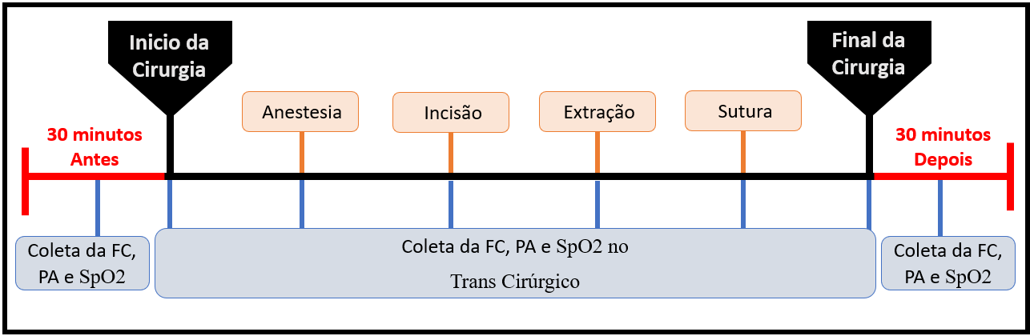
Figura 7 – Linha do tempo da Cirurgia e momento das Aferições.
3.10 Análise Estatística
Os dados quantitativos e semi-quantitativos serão inicialmente submetidos a um teste de normalidade/homoscedasticidade para a análise da homogeneidade ou heterogeneidade dos dados. Assim, os dados prosseguirão para a comparação por meio de um teste paramétrico ou não paramétrico. Para essas análises, o programa estatístico Sigma Plot 12.0 (Exakt graph and Data analysis, San Jose, CA, USA) será utilizado. Para todos os testes o nível de 5% (p < 0,05) será utilizado.

4. Plano de trabalho e cronograma de atividades
4.1 Plano de trabalho do projeto
1ª etapa: Atualização bibliográfica sobre o tema
2ª etapa: Triagem dos pacientes e seleção da amostra por meio da randomização e divisão dos grupos experimentais.
3ª etapa: Cirurgias, coleta das salivas e análises pós-operatórias.
4ª etapa: Análise laboratorial: níveis de cortisol e α-amilase.
5ª etapa: Análise dos resultados / Discussão do estudo.
6ªetapa: Elaboração de resumos / Apresentações em congressos.
7ª etapa: Confecção do relatório final e envio do artigo para publicação em periódico.

Atividades / Meses | 2021
Atividades / Meses | J | J | A | S | O | N | D | J | F | M | A | M
1ª etapa | X | X | X | X | X | X | X | X | X | X | X | X
2ª etapa | X | X
3ª etapa |  |  | X | X | X
4ª etapa |  |  |  |  | X | X
5ª etapa |  |  |  |  |  |  | X | X | X
6ª etapa |  |  |  |  |  |  |  |  |  | X | X | X
7ª etapa |  |  |  |  |  |  |  |  |  |  | X | X

4.2 Plano de trabalho para o aluno de iniciação científica (IC) que pleiteia a bolsa
O aluno IC ficará responsável de triar os pacientes, randomizar e dividir os grupos, coletar a amostra de saliva, aplicação dos questionários, administração dos medicamentos, orientação e apresentação do termo de autorização para o paciente, análises dos materiais coletados e processamentos laboratoriais, análise dos resultados obtidos e elaborar a discussão do trabalho, confecção do resumo com orientação do orientador. Além de realizar a atualização bibliográfica sobre o tema durante a realização do estudo. Enfatizando também que este projeto irá resultar em uma bagagem de experiências positivas para o aluno, pois além do aprendizado científico, ele também ganhará uma experiência clínica, aprendizado de como realizar um planejamento dos procedimentos cirúrgicos, protocolos de biossegurança, observar o tratamento pós cirúrgico e de possíveis complicações no pós-operatório, convívio com os pacientes, acrescentando positivamente na sua carreira profissional e pessoal.

5. Atividade de pesquisa no período de pandemia
Devido a situação atual da pandemia no Brasil e no mundo, as recomendações de evitar aglomerações, manter o distanciamento social e manter somente os serviços essenciais continuam, porém, a necessidade da população de tratamentos odontológicos ainda é recorrente, ainda mais tratando de terceiros molares inclusos ou semi inclusos.
Por isso a recomendação da Pró-Reitoria de Pesquisa da Universidade Estadual Paulista Júlio de Mesquita Filho, é de manter as atividades de pesquisa da melhor maneira possível, acompanhando todas as orientações, informações e decisões do Comitê Unesp Covid-19, “recomendações para o desenvolvimento de atividades de pesquisa” (https://www2.unesp.br/portal#!/noticia/35611/recomendacoes-para-atividades-de-pesquisa-na-unesp), visando reduzir a presença das pessoas no campus. Visto isso, nós participantes da pesquisa e pacientes, estaremos tomando todos os devidos cuidados para evitar a contaminação e propagação do vírus, seguindo todos os protocolos impostos pela Organização Mundial de Saúde, como distanciamento social, uso de equipamentos de proteção individual e a preservação da integridade de todos os participantes serão tomadas.

Referências

1. Humphris G, Ling MS. Behavioural sciences for dentistry: Elsevier Health Sciences; 2000.
2. Kritsidima M, Newton T, Asimakopoulou K. The effects of lavender scent on dental patient anxiety levels: A cluster randomised-controlled trial. Community Dent Oral Epidemiol. 2010;38(1):83–7.
3. Gordon SM. Dental fear and anxiety as a barrier to accessing oral health care among patients with special health care needs. Spec Care Dent. 1998;18(2):88–92.
4. S.Scott D, DMD RH. Psychological aspects of dental anxiety in adults. J Am Dent Assoc. 1982;104(1):27–31.
5. Oosterink FM, de Jongh A, Aartman IH. What are people afraid of during dental treatment? Anxiety-provoking capacity of 67 stimuli characteristic of the dental setting. Eur J Oral Sci. 2008;116(1):44-51.
6. Antunes AA, Avelar RL, Martins Neto EC, Frota R, Dias E. Effect of two routes of administration of dexamethasone on pain, edema, and trismus in impacted lower third molar surgery. Oral Maxillofac Surg. 2011;15(4):217-23.
7. Laureano Filho JR, Maurette PE, Allais M, Cotinho M, Fernandes C. Clinical comparative study of the effectiveness of two dosages of Dexamethasone to control postoperative swelling, trismus and pain after the surgical extraction of mandibular impacted third molars. Med Oral Patol Oral Cir Bucal. 2008;13(2):E129-32.
8. Siegel K, Schrimshaw EW, Kunzel C, Wolfson NH, Moon-Howard J, Moats HL, et al. Types of dental fear as barriers to dental care among African American adults with oral health symptoms in Harlem. J Health Care Poor Underserved. 2012;23(3):1294-309.
9. Sharif MO. Dental anxiety: detection and management. J Appl Oral Sci. 2010;18(2):i.
10. Freeman RE. Dental anxiety: a multifactorial aetiology. Br Dent J. 1985;159(12):406-
11. Corah NL. Development of a dental anxiety scale. J Dent Res. 1969;48(4):596.
12. Zigmond AS, Snaith RP. The hospital anxiety and depression scale. Acta Psychiatr Scand. 1983;67(6):361-70.
13. Le SH, Tonami K, Umemori S, Nguyen LT, Ngo LT, Mataki S. The potential of heart rate variability for exploring dental anxiety in mandibular third molar surgery. Int J Oral Maxillofac Surg. 2018;47(6):809-15.
14. Astramskaite I, Poskevicius L, Juodzbalys G. Factors determining tooth extraction anxiety and fear in adult dental patients: a systematic review. Int J Oral Maxillofac Surg. 2016;45(12):1630-43.
15. Carter AE, Carter G, Boschen M, AlShwaimi E, George R. Pathways of fear and anxiety in dentistry: A review. World J Clin Cases. 2014;2(11):642-53.
16. Astramskaite I, Poskevicius L, Juodzbalys G. Factors determining tooth extraction anxiety and fear in adult dental patients: a systematic review. Int J Oral Maxillofac Surg. 2016;45(12):1630-43.
17. Carter AE, Carter G, Boschen M, AlShwaimi E, George R. Pathways of fear and anxiety in dentistry: A review. World J Clin Cases. 2014;2(11):642-53.
18. Jerjes W, Jerjes WK, Swinson B, Kumar S, Leeson R, Wood PJ, et al. Midazolam in the reduction of surgical stress: a randomized clinical trial. Oral Surg Oral Med Oral Pathol Oral Radiol Endod. 2005;100(5):564-70.
19. Chaturvedi Y, Chaturvedy S, Marwah N, Chaturvedi S, Agarwal S, Agarwal N. Salivary Cortisol and Alpha-amylase-Biomarkers of Stress in Children undergoing Extraction: An in vivo Study. Int J Clin Pediatr Dent. 2018;11(3):214-8.
20. Liang D, Lu H. Salivary biological biomarkers for Alzheimer's disease. Arch Oral Biol. 2019;105:5-12.
21. Aardal E, Holm AC. Cortisol in saliva--reference ranges and relation to cortisol in serum. Eur J Clin Chem Clin Biochem. 1995;33(12):927-32.
22. Sapolsky RM, Krey LC, McEwen BS. The neuroendocrinology of stress and aging: the glucocorticoid cascade hypothesis. Endocr Rev. 1986;7(3):284-301.
24. Chatterton RT, Jr., Vogelsong KM, Lu YC, Ellman AB, Hudgens GA. Salivary alpha-amylase as a measure of endogenous adrenergic activity. Clin Physiol. 1996;16(4):433-48.
25. Bradt J, Teague A. Music interventions for dental anxiety. Oral Dis. 2018 Apr;24(3):300-306. doi: 10.1111/odi.12615. Epub 2017 Jan 5. PMID: 27886431.
26. Miller CS, Dembo JB, Falace DA, Kaplan AL. Salivary cortisol response to dental treatment of varying stress. Oral Surg Oral Med Oral Pathol Oral Radiol Endod. 1995;79(4):436-41.
27. Moares MB, Barbier WS, Raldi FV, Nascimento RD, Dos Santos LM, Loureiro Sato FR. Comparison of Three Anxiety Management Protocols for Extraction of Third Molars With the Use of Midazolam, Diazepam, and Nitrous Oxide: A Randomized Clinical Trial. J Oral Maxillofac Surg. 2019.
28. CASTRO, Laura S. et al . Sublingual and oral zolpidem for insomnia disorder: a 3-month randomized trial. Braz. J. Psychiatry, São Paulo , v. 42, n. 2, p. 175-184, Apr. 2020.
29. Steed MB. The indications for third-molar extractions. J Am Dent Assoc. 2014;145(6):570-3.
30. Pell GJ, Gregory GT. Impacted mandibular third molars: classification and modified techniques for removal. Dent Digest. 1933;39:330-8.
31. Garip H, Gurkan Y, Toker K, Goker K. A comparison of midazolam and midazolam with remifentanil for patient-controlled sedation during operations on third molars. Br J Oral Maxillofac Surg. 2007;45(3):212-6.
32. Luyk NH, Whitley BD. Efficacy of oral midazolam prior to intravenous sedation for the removal of third molars. Int J Oral Maxillofac Surg. 1991;20(5):264-7.
33. Bezerra TP, Studart-Soares EC, Scaparo HC, Pita-Neto IC, Batista SH, Fonteles CS. Prophylaxis versus placebo treatment for infective and inflammatory complications of surgical third molar removal: a split-mouth, double-blind, controlled, clinical trial with amoxicillin (500 mg). J Oral Maxillofac Surg. 2011;69(11):e333-9.
34. Barbalho JC, Vasconcellos RJ, de Morais HH, Santos LA, Almeida RA, Rebelo HL, et al. Effects of co-administered dexamethasone and nimesulide on pain, swelling, and trismus following third molar surgery: a randomized, triple-blind, controlled clinical trial. Int J Oral Maxillofac Surg. 2017;46(2):236-42.
35. Dos Santos DR, Souza RO, Dias LB, Ribas TB, de Oliveira LCF, Sumida DH, et al. The effects of storage time and temperature on the stability of salivary phosphatases, transaminases and dehydrogenase. Arch Oral Biol. 2018;85:160-5.
36. Caraway WT. A stable starch substrate for the determination of amylase in serum and other body fluids. Am J Clin Pathol. 1959;32(1):97-9.
37. Howe L, Elmslie RG. Stability of amylase in serum from patients with pancreatitis. Aust J Exp Biol Med Sci. 1971;49(5):513-5.
38. STELLA, Paulo Eduardo Melo et al . Hemodynamic Behavior in Third Molar Surgeries Using Lidocaine or Articaine. Int. J. Odontostomat., Temuco , v. 12, n. 1, p. 76-85, marzo 2018 .
39. DE MOURA, Walter Leal et al . Eficacia del Tratamiento con Amoxicilina en la Prevención de Complicaciones Postoperatorias en Pacientes Sometidos a Cirugía del Tercer Molar: un Estudio Doble Ciego. Int. J. Odontostomat., Temuco , v. 5, n. 2, p. 147-152, agosto 2011 .
40. GIL CARDENAS, Fermín et al . Regeneración ósea en alvéolos dentarios de terceros molares mandibulares empleando plasma rico en plaquetas en pacientes fumadores. Rev Esp Cirug Oral y Maxilofac, Madrid , v. 40, n. 2, p. 71-77, jun. 2018.
41. Caltabiano ML, Croker F, Page L, et al. Dental anxiety in patients attending a student dental clinic. BMC Oral Health. 2018;18(1):48.

